第６回防災グッズ大賞展２０２４ 出品募集

第６回防災グッズ大賞展を9月4日（水）～6日（金）の間、第98回東京インターナショナル・ギフト・ショー（東京ビッグサイト）と連携して開催いたします。

防災グッズ大賞は、優れた品質の防災グッズを表彰し、防災グッズを通じて災害への備えの必要性、特に自助意識を啓発・普及することを目的として創設し、話題性、ギフト・ショーでの受賞商品展示などの広報効果が大きいと好評を得ています。

主催：一般社団法人災害防止研究所
共済：株式会社ビジネスガイド社、株式会社防災グッズ工房

- 応募のメリット
- 第98回東京インターナショナル・ギフト・ショーへの出展
ご希望により、ギフト・ショー会場でのアテンド可能
- 幣研究所HP、㈱ビジネスガイド社のギフトネット、各種SNS、メディア等での紹介
- ㈱防災グッズ工房の㏋「防災グッズ大賞受賞商品サイト」での紹介及び販売
販売等については、㈱防災グッズ工房から、個別に別途調整させていただきます。
- 表彰式、防災グッズ大賞展での写真、映像等の提供
- 防災グッズ大賞ロゴ等の使用（1万円／年）
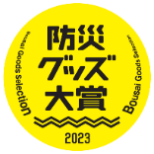

- 応募期間
令和6年２月６日（火）～７月１９日（金）

- 表彰対象
主として家庭向けの防災グッズ（住宅及び付帯施設、防犯グッズを含む）

- 表彰区分等基準
応募された商品は、防災専用品、アウトドア用品、生活用品、備蓄用品、食品、衛生関連用品、その他の部門に区分して、表彰します。
大賞 ×１点 ：表彰状及び特製楯
審査員特別賞 ×１点 ：表彰状
アイデア賞 ×１点 ：表彰状
優秀賞 ：表彰状

- 応募（出品）経費
５万円（展示スペースＭ 30cm×40㎝を含む。）を基本。

細部は、下表のとおりです。
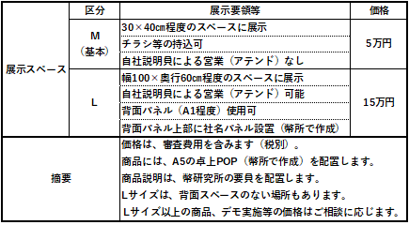

- 審査員
- 濱口和久 拓殖大学 地方政治行政研究科 特任教授、防災教育研究センター長
- 増野華菜子 医師、昭和女子大学管理栄養学科非常勤講師
- 芳賀信享 株式会社ビジネスガイド社代表取締役社長
- 水谷修 水谷修青少年問題研究所代表
- 吉田明生 一般社団法人災害防止研究所代表理事、元陸上自衛隊第１１旅団長
- 柏木白光 書道家、紫鳳書道会会長

- お申込み
- 詳しくは、災害防止研究所HPをご覧のうえ、HPからお申込みください。
一般社団法人災害防止研究所 (saibouken.or.jp)
- ご興味がございましたら、直接ご説明させていただきますので、ご連絡ください
web会議 を利用して、オンラインでのお打ち合わせも可能です。
- ご連絡、ご質問は、下記までお願いいたします。

【一般社団法人災害防止研究所事務局】
〒104-0045 東京都中央区築地5-6-10 浜離宮パークサイドプレイス8F
（ウッドオフィス株式会社内）
℡ ：03‐6864‐1221（ウッドオフィス㈱・大代表）
E-mail ：info@saibouken.or.jp

- 応募から表彰・展示までの流れ

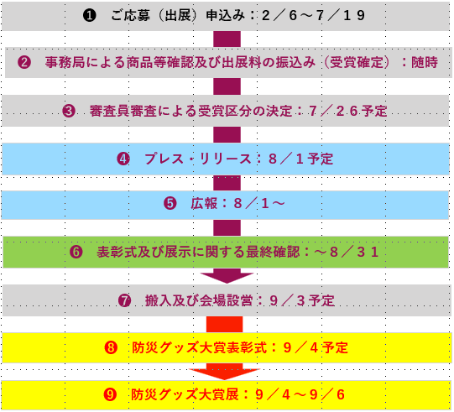

※ 備考
- 災害防止研究所事務局に、カタログ、商品説明資料、現品の送付をお願いします。
- 事務局からの連絡後、出展料をお振込みいただいて、応募及び受賞確定となります。
- 審査員審査では、商品の表彰区分を決定します。
- 会場でのアテンドは、主催者の統制、会場運営にご協力をお願いいたします。
- 商品の送料（往復）、振込手数料は、出展社に負担をお願いします。
- 展示間及び輸送間の商品トラブル等については責任を負いません。
- ご希望に応じて、ウッドオフィス㈱により映像制作（有料）を承ります。

- 表彰式・展示会場等（イメージ）

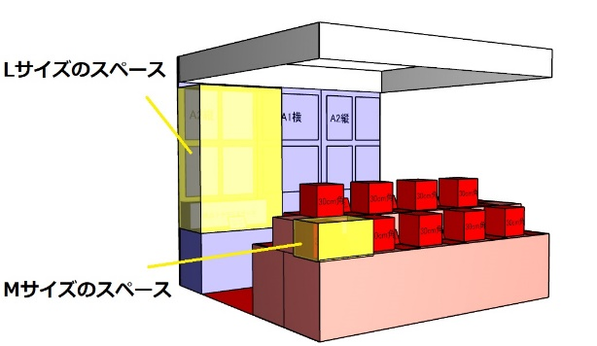
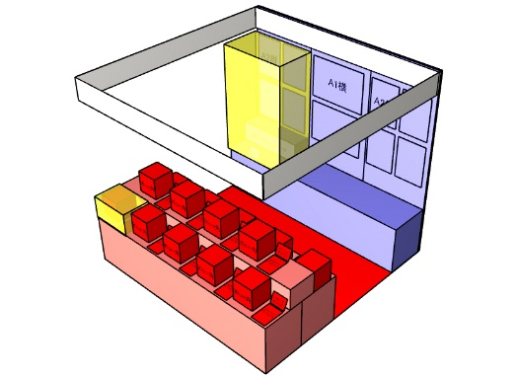

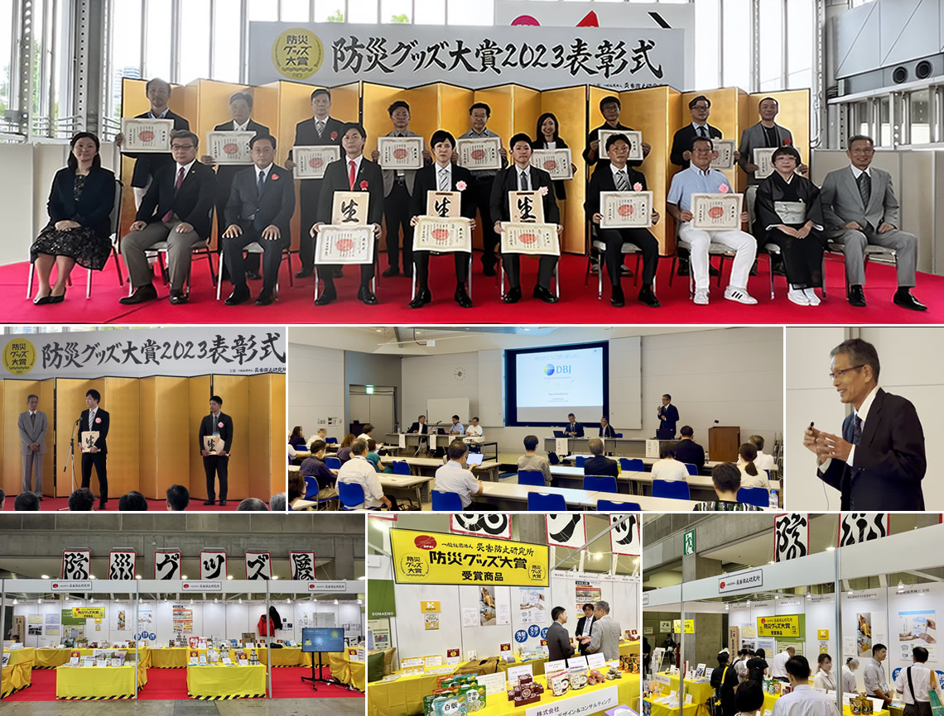

以上

第６回防災グッズ大賞 応募用紙

一般社団法人災害防止研究所 殿

下記の通り、第６回防災グッズ大賞展に応募いたします。 2024年 月 日

記

１ 会社名及び所在地

会社名

（会社名カナ）

住 所

（会社URL）

２ 代表者：肩書・氏名

肩書

氏名（カナ）

３ 応募商品名

（商品名カナ）

（商品情報URL等）

４ 担当者

肩書

氏名（カナ）

連絡先 住所 〒

℡ － － （内）

Mail ＠

